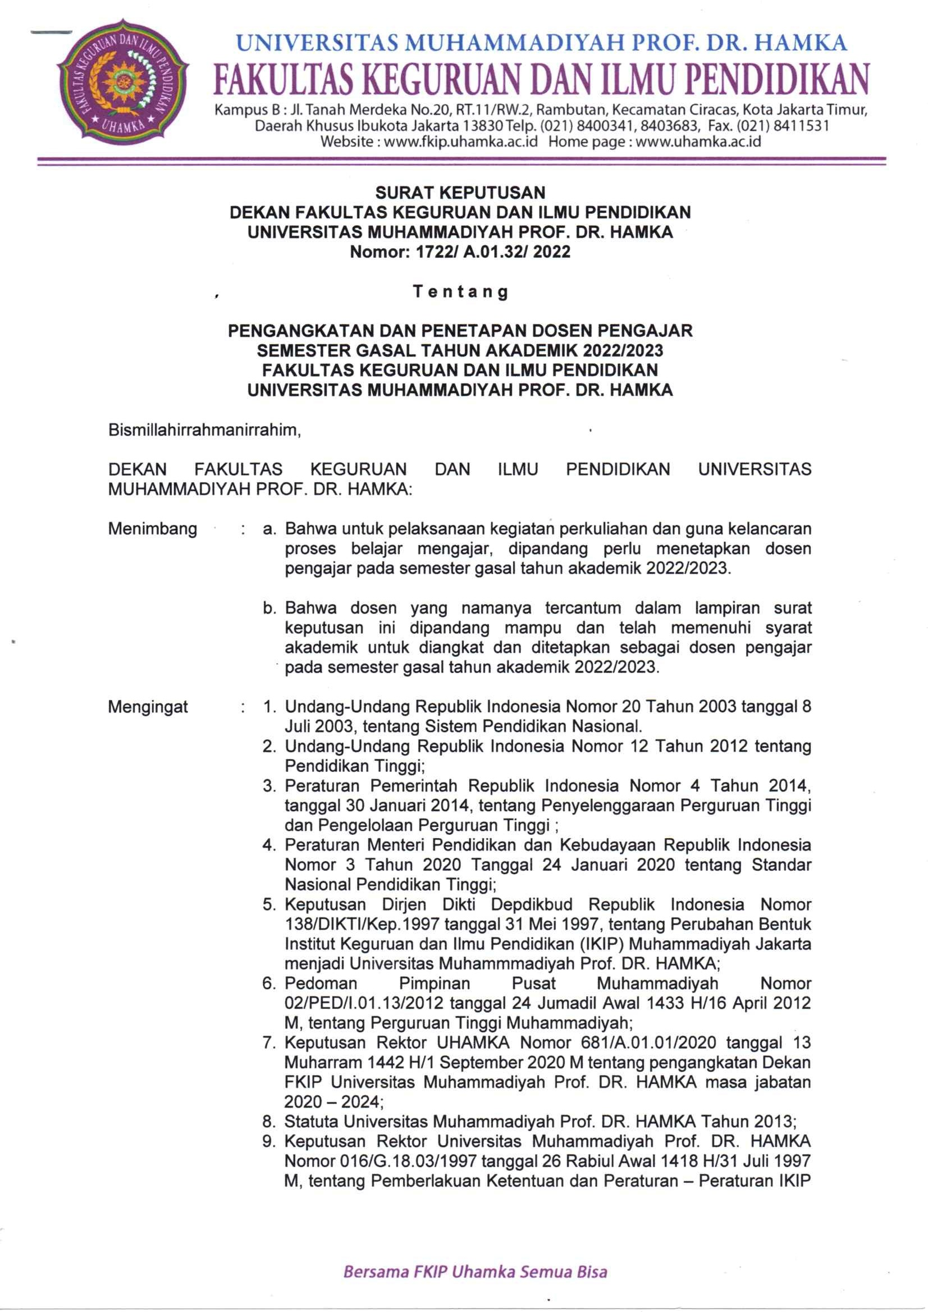

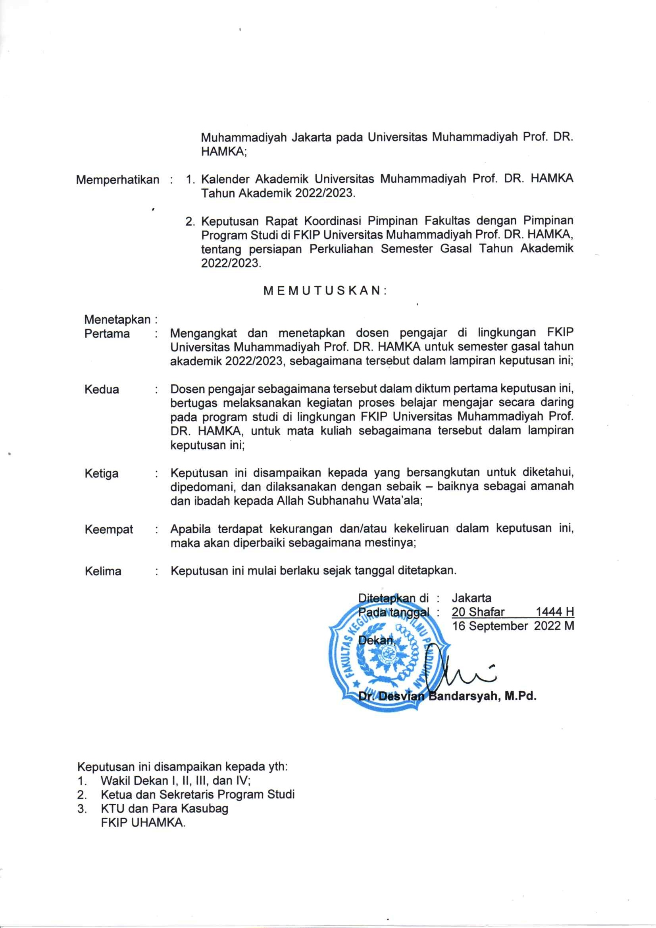

LAMPIRAN SK DEKAN FAKULTAS KEGURUAN DAN ILMU PENDIDIKAN ( FKIP )

NOMOR TANGGAL
: 1722/A.01.32/2022
: 16 September 2022 M

: 20 Safar 1444 H

DAFTAR MENGAJAR SEMESTER GASAL TAHUN 2022/2023

Nama Dosen Tempat, Tgl Lahir Pendidikan Terakhir NIRD / NIDON
Status Kepegawaian
: MARYANTI SETYANINGSIH, M.Si.
: Yogyakarta, 22 Desember 1965
: S2
: 0022126501
: Dosen Tetap PNS
Jab. Akademik : LEKTOR

No | Kode MK Nama Mk | Prog Studi | Kelas | SKS | Jadwal Kuliah
1 | 01125012 Tumbuhan Non Vaskuler | Pendidikan Biologi | 3 | 2 | R.RA509 Rabu 08:40-10:20
2 | 01125013 Prak. Tumbuhan non Vaskuler | Pendidikan Biologi | 3 | 1 | R.RA509 Rabu 10:20-11:10
Jumlah : 3

Jakarta, 16 September 2022 Dekan

Dr. Desvian Bandarsyah, M.Pd.

Fakultas Prog. Studi Matakuliah Kelas

: Keguruan dan Ilmu Pendidikan
: Pendidikan Biologi
: 01125013 - Prak. Tumbuhan non Vaskuler
: 3

Jadwal Kuliah R.RA509 Rabu 10:20-11:10

Dosen : D030599 - HJ. MARYANTI SETYANINGSIH, Dra.,M.Si.

TATAP MUKA KE | HARI  / TANGGAL | POKOK BAHASAN | JML MHS HADIR | PARAF
 |  |  |  | KET. KELAS | DOSEN
1 | Rabu  5 Okt 2022 | Pendahuluan | 21 |  | HJ. MARYANTI SETYANINGSIH
2 | Rabu  12 Okt 2022 | Chlorophyta mikro | 21 |  | HJ. MARYANTI SETYANINGSIH
3 | Rabu  19 Okt 2022 | Chlorophyta makro | 21 |  | HJ. MARYANTI SETYANINGSIH
4 | Rabu  2 Nov 2022 | Phaeophyta makro 1 | 21 |  | HJ. MARYANTI SETYANINGSIH
5 | Rabu  9 Nov 2022 | Phaeophyta makro 2 | 21 |  | HJ. MARYANTI SETYANINGSIH
6 | Rabu  16 Nov 2022 | Rhodophyta | 21 |  | HJ. MARYANTI SETYANINGSIH
7 | Rabu  23 Nov 2022 | UTS | 21 |  | HJ. MARYANTI SETYANINGSIH
8 | Rabu  30 Nov 2022 | Hepaticopsida 1 | 21 |  | HJ. MARYANTI SETYANINGSIH

Fakultas Prog. Studi Matakuliah Kelas
: Keguruan dan Ilmu Pendidikan
: Pendidikan Biologi
: 01125013 - Prak. Tumbuhan non Vaskuler
: 3

Jadwal Kuliah R.RA509 Rabu 10:20-11:10

Dosen : D030599 - HJ. MARYANTI SETYANINGSIH, Dra.,M.Si.

TATAP MUKA KE | HARI  / TANGGAL | POKOK BAHASAN | JML MHS HADIR | PARAF
 |  |  |  | KET. KELAS | DOSEN
9 | Rabu  7 Des 2022 | Hepaticopsida 2 | 21 |  | HJ. MARYANTI SETYANINGSIH
10 | Rabu  14 Des 2022 | Anthocerotopsida | 21 |  | HJ. MARYANTI SETYANINGSIH
11 | Rabu  21 Des 2022 | Bryopsida 1 | 21 |  | HJ. MARYANTI SETYANINGSIH
12 | Rabu  28 Des 2022 | Bryopsida 2 | 21 |  | HJ. MARYANTI SETYANINGSIH
13 | Rabu  4 Jan 2023 | Lichenes 1 | 21 |  | HJ. MARYANTI SETYANINGSIH
14 | Rabu  11 Jan 2023 | Lichenes 2 | 21 |  | HJ. MARYANTI SETYANINGSIH
15 | Rabu  18 Jan 2023 | Responsi | 21 |  | HJ. MARYANTI SETYANINGSIH
16 | Jum’at  28 Jan 2023 | UAS | 21 |  | HJ. MARYANTI SETYANINGSIH

Catatan :

- Dalam setiap pertemuan, kolom paraf harus diparaf oleh dosen dan ketua kelas.
- Kolom pokok bahasan diisi sesuai dengan SAP.
- Setelah selesai perkuliahan, berita acara ini agar diserahkan kepada sekretariat
Fakultas masing-masing.
Jakarta, . . . . . . . . . .
Dosen ybs

HJ. MARYANTI SETYANINGSIH, Dra.,M.Si.
UNIVERSITAS MUHAMMADIYAH PROF.DR.HAMKA

Fakultas Prog. Studi Semester
: Keguruan dan Ilmu Pendidikan
: Pendidikan Biologi
: Gasal 2022/2023

DATA KEHADIRAN MAHASISWA

Matakuliah Kelas

: 01125013 - Prak. Tumbuhan non Vaskuler
: 3

Dosen : HJ. MARYANTI SETYANINGSIH, Dra.,M.Si.

Keterangan : X => Tidak Hadir
NO N I M N A M A | JUMLAH PERTEMUAN : 16 |  |  |  |  |  |  |  |  |  |  |  |  |  |  |  | TOT HADIR | % HADIR
 | 5 Okt 2022 | 12 Okt 2022 | 19 Okt 2022 | 2 Novr 2022 | 9 Novr 2022 | 16 Novr 2022 | 23 Novr 2022 | 30 Novr 2022 | 7 Des 2022 | 14 Des 2022 | 21 Des 2022 | 28 Des 2022 | 4 Jan 2023 | 11 Jan 2023 | 18 Jan 2023 | 28 Jan 2023
1 2101125001 AURELLIA CHAERUNNISA CHANIAGO | V | V | V | V | V | V | V | V | V | V | V | V | V | V | V | V | 16 | 100
2 2101125003 RISMA PADMATIKA | V | V | V | V | V | V | V | V | V | V | V | V | V | V | V | V | 16 | 100
3 2101125004 SALSABILA ALYA FITRIAN RIFAII | V | V | V | V | V | V | V | V | V | V | V | V | V | V | V | V | 16 | 100
4 2101125005 DEDE MEILIA ANDARWATI | V | V | V | V | V | V | V | V | V | V | V | V | V | V | V | V | 16 | 100
5 2101125006 RAUL AL-FANDY | V | V | V | V | V | V | V | V | V | V | V | V | V | V | V | V | 16 | 100
6 2101125007 SINTHA RAMADHANI | V | V | V | V | V | V | V | V | V | V | V | V | V | V | V | V | 16 | 100
7 2101125008 SALSABILA ADRIENA PUTRI | V | V | V | V | V | V | V | V | V | V | V | V | V | V | V | V | 16 | 100
8 2101125010 KHUSNUL FADIA AZZAHRA | V | V | V | V | V | V | V | V | V | V | V | V | V | V | V | V | 16 | 100
9 2101125012 PUTRI NABILA NUR KHOFIFAH | V | V | V | V | V | V | V | V | V | V | V | V | V | V | V | V | 16 | 100
10 2101125013 VIOLITTA OKTAVIANI | V | V | V | V | V | V | V | V | V | V | V | V | V | V | V | V | 16 | 100
11 2101125015 SYAKILA PUTRI RADILLA | V | V | V | V | V | V | V | V | V | V | V | V | V | V | V | V | 16 | 100
12 2101125016 RISTA FEBRIYANI | V | V | V | V | V | V | V | V | V | V | V | V | V | V | V | V | 16 | 100
13 2101125017 AYESHA PUTRI FADZILA | V | V | V | V | V | V | V | V | V | V | V | V | V | V | V | V | 16 | 100
14 2101125018 MIFTAHUSYAADAH | V | V | V | V | V | V | V | V | V | V | V | V | V | V | V | V | 16 | 100
15 2101125019 WIRDA SAMPULAWA | V | V | V | V | V | V | V | V | V | V | V | V | V | V | V | V | 16 | 100
16 2101125020 ANGGA SAPUTRA | V | V | V | V | V | V | V | V | V | V | V | V | V | V | V | V | 16 | 100
17 2101125022 SUCI MINANDA | V | V | V | V | V | V | V | V | V | V | V | V | V | V | V | V | 16 | 100
18 2101125023 ANNISA APRILIA | V | V | V | V | V | V | V | V | V | V | V | V | V | V | V | V | 16 | 100
19 2101125025 AURELLANDA MAYLAFFAISA | V | V | V | V | V | V | V | V | V | V | V | V | V | V | V | V | 16 | 100
20 2101125026 ERNA HERLIANA | V | V | V | V | V | V | V | V | V | V | V | V | V | V | V | V | 16 | 100
21 233046 MAYKE MAULIN | V | V | V | V | V | V | V | V | V | V | V | V | V | V | V | V | 16 | 100

Jumlah hadir : | 21 | 21 | 21 | 21 | 21 | 21 | 21 | 21 | 21 | 21 | 21 | 21 | 21 | 21 | 21 | 21

UNIVERSITAS MUHAMMADIYAH PROF.DR.HAMKA

DAFTAR NILAI MAHASISWA

Fakultas Prog. Studi
: Keguruan dan Ilmu Pendidikan
: Pendidikan Biologi

Semester : Gasal 2022/2023

Mata Kuliah Kelas Dosen
: Prak. Tumbuhan non Vaskuler
: 3
: HJ. MARYANTI SETYANINGSIH, Dra.,M.Si

NO | N I M | NAMA MAHASISWA | N.Aktif ( 10 % ) | N.TUGAS ( 20 % ) | N.UTS ( 30 % ) | N.UAS ( 40 % ) | N RATA 2 | N. HURUF
1 | 2101125001 | AURELLIA CHAERUNNISA CHANIAGO | 83 | 80 | 70 | 75 | 75.30 | B
2 | 2101125003 | RISMA PADMATIKA | 80 | 82 | 80 | 80 | 80.40 | A
3 | 2101125004 | SALSABILA ALYA FITRIAN RIFAII | 84 | 80 | 70 | 75 | 75.40 | B
4 | 2101125005 | DEDE MEILIA ANDARWATI | 80 | 78 | 70 | 80 | 76.60 | B
5 | 2101125006 | RAUL AL-FANDY | 85 | 85 | 70 | 85 | 80.50 | A
6 | 2101125007 | SINTHA RAMADHANI | 84 | 85 | 68 | 78 | 77.00 | B
7 | 2101125008 | SALSABILA ADRIENA PUTRI | 85 | 85 | 80 | 85 | 83.50 | A
8 | 2101125010 | KHUSNUL FADIA AZZAHRA | 85 | 85 | 70 | 85 | 80.50 | A
9 | 2101125012 | PUTRI NABILA NUR KHOFIFAH | 85 | 85 | 70 | 85 | 80.50 | A
10 | 2101125013 | VIOLITTA OKTAVIANI | 85 | 87 | 70 | 85 | 80.90 | A
11 | 2101125015 | SYAKILA PUTRI RADILLA | 85 | 82 | 80 | 90 | 84.90 | A
12 | 2101125016 | RISTA FEBRIYANI | 85 | 80 | 68 | 75 | 74.90 | B
13 | 2101125017 | AYESHA PUTRI FADZILA | 85 | 80 | 70 | 78 | 76.70 | B
14 | 2101125018 | MIFTAHUSYAADAH | 85 | 80 | 68 | 85 | 78.90 | B
15 | 2101125019 | WIRDA SAMPULAWA | 83 | 80 | 70 | 78 | 76.50 | B
16 | 2101125020 | ANGGA SAPUTRA | 86 | 85 | 70 | 85 | 80.60 | A
17 | 2101125022 | SUCI MINANDA | 85 | 80 | 70 | 76 | 75.90 | B
18 | 2101125023 | ANNISA APRILIA | 80 | 80 | 80 | 80 | 80 | A
19 | 2101125025 | AURELLANDA MAYLAFFAISA | 84 | 85 | 68 | 76 | 76.20 | B
20 | 2101125026 | ERNA HERLIANA | 86 | 85 | 70 | 85 | 80.60 | A
21 | 2200005029 | MAYKE MAULIN | 84 | 82 | 68 | 80 | 77.20 | B
Ttd

HJ. MARYANTI SETYANINGSIH, Dra.,M.Si

